Муниципальное автономное дошкольное образовательное учреждение
детский сад №12 «Маленькая страна» муниципального образования
город-курорт Геленджик

Технологическая карта
подгрупповой коррекционно-развивающей деятельности
в старшей группе компенсирующей направленности
Тема: «Признаки осени. Овощи и фрукты»

Автор: учитель-логопед
МАДОУ детский сад
№12 «Маленькая страна»
МО г-к Геленджик
Шевцова О.И.

г-к Геленджик 2022г.

Субъект: дети старшего дошкольного возраста с ОВЗ (с тяжелыми нарушениями речи).
Образовательная область и направление: речевое развитие.
Цель: обобщение и систематизация представлений об осени и типичных осенних изменениях в природе, уточнение знаний об овощах и фруктах.
Программные задачи:
Коррекционно-образовательные задачи: Уточнение, активизация и актуализация словаря по теме «Признаки осени. Овощи и фрукты». Обогащение экспрессивной речи словами – признаками. Совершенствование грамматического строя речи (согласование прилагательных с существительным осень). Обогащение сенсорного опыта детей.
Коррекционно-развивающие задачи: Развитие общих речевых навыков, зрительного внимания и восприятия, навыков пространственной ориентировки, общего праксиса и тонкой моторики. Развитие способностей образования и интеграции различных видов сенсорной информации
Воспитательные задачи: воспитание активности, инициативности, самостоятельности, навыков сотрудничество во время игры.
Интеграция образовательных областей согласно ФГОС ДО:
1. Социально-коммуникативное развитие;
2. Познавательное развитие;
3. Речевое развитие.
Методы и приемы: наглядные: наблюдение, демонстрация пособий «Чудесный квадрат», «Напольная игра», показ видео-обращения, показ способов действий, образца. словесные: рассказ педагога, рассказ детей, беседа, вопросы, объяснение. игровые: дидактическая и подвижная игра, воображаемая ситуация с игровыми действиями и соответствующим оборудованием.
Практические: показ способа действия, выполнение действия самим ребенком.
Предварительная работа: наблюдение на прогулке за осенними изменениями в природе, рассматривание альбомов и иллюстраций по теме, чтение и заучивание стихотворений про осень, овощи и фрукты, загадывание загадок; беседа-презентация «Труд людей на полях осенью»; изготовление из пластилина овощей и фруктов; рисование и составление осенних натюрмортов и пейзажей; сюжетно-ролевая игра «Магазин овощей и фруктов», «Повара»; дидактические игры «Вершки и корешки», «Назови ласково», «Когда это бывает»; разучивание физкультминутки «Ветер и листья» и пальчиковой гимнастики «Корзина с овощами»; прослушивание музыкальных произведений по теме.
Оборудование: видео-обращение, игровые пособия «Чудесный квадрат», конверты с заданиями, кубик, заготовки картинок с признаками осени, пустой «чек-лист» для заполнения, натуральные фрукты (яблоки, киви, апельсины), плоскостное изображение грядки и дерева, шаблоны овощей и фруктов, цветные карандаши, картонная коробка, медиа-материал: ноутбук, фотоаппарат.

1 этап: способствуем формированию у детей внутренней мотивации к деятельности.

Содержание | Обратная связь на высказывания детей
Логопед собирает детей вокруг себя на ковре.  – Помните вы вместе с Анной Валентиновной, писали письмо ребятам в Москву? Так вот, нам пришел ответ. Но это не просто письмо с открытками их города, а видео-обращение. Хотите его посмотреть?  Логопед, демонстрируя видео обращение, интересуется у детей.  -Что же наши друзья хотят узнать? | Ответы детей.  Дети рассуждают, предлагая свои варианты ответов.  Если рассуждения верны:  -Правильно, им стало интересно, какая осень на юге, и какие овощи и фрукты у нас растут.  Если рассуждения далеки от истины:  -Здорово!  -Интересный ответ!  -Но мне кажется, что ребятам интересно, какая осень на юге, и какие овощи и фрукты у нас растут.  -Вы согласны со мной?
-Теперь нам нужно отправить свой ответ, как мы это сделаем? | Дети рассуждают, предлагая свои варианты ответов.  Если рассуждения верны:  -Отличная идея!  -Мне нравится такой вариант, у меня и коробка есть!  Если рассуждения далеки от истины:  - Интересная задумка!  -А кто еще как думает?  -А я вам предлагаю собрать посылку, это и будет наше им послание.  -Кто поддерживает мою идею?

2 этап: способствуем планированию детьми их деятельности.
Содержание | Обратная связь на высказывания детей
-Но, чтобы нам было интересно и легко собирать посылку, давайте поиграем в игру.  -Как вы на это смотрите? | Ответы детей.  -Здорово!
Логопед демонстрирует игру и объясняет ее правила.  -Перед вами конверты с заданиями. Каждый конверт имеет свою цифру. Бросив кубик, мы узнаем, какое задание в нашей игре будет следующим.  -Ну что, начинаем собирать посылку? | Если дети согласны:  -Отлично!  -Тогда давайте приступать!  Если дети не согласны:  -Предлагаю попробовать, будет очень интересно!

3 этап: способствуем реализации детского замысла.
Содержание | Обратная связь на высказывания детей
Первое задание «Чудесный квадрат».  -Это задание мы выполним необычным способом. Перед вами чек-лист «Признаки осени», который вы должны заполнить и положить в нашу посылку.  -Я предлагаю вам, соблюдая правила, передвигаться по квадратной разметке и с выпавшем на картинке изображением, и словом осень составить словосочетание, а картинку наклеить на наш «чек-лист».  Дети слушают инструкцию и во время выполнения задания согласовывают предложенные прилагательные с существительным осень.  -Какая осень? (дождливая осень, ветренная осень, золотая осень и т.д.).  Готовый «чек-лист» дети помещают в посылку. | Ответы детей.  -Молодцы! Вы все верно составили.
Второе задание «Продолжи ряд».  -Посмотрите, как я разложила фрукты, и продолжите мой ряд.  Дети выкладывают визуально-ритмический ряд из фруктов.  -Дальше по моему образцу выполняйте следующие движения рук (яблоко-ладонь; апельсин-кулак; киви-палец).  Дети выполняют заданные движения рук.  -А теперь, называя каждый фрукт, продолжайте выполнять движения. Дети выполняют движения, называя фрукты.  -Вам игра понравилась?  -А как вы думаете, ребятам она понравится?  -Давайте мы фрукты тоже сложим в посылку. Ребята смогут не только поиграть, но и попробовать наш кубанский урожай. | -Отлично!  -Вы с этим заданием справились очень быстро!  Ответы детей.
Третье задание «Будь внимательней».  -Что-то мы засиделись, давайте немного разомнемся.  У аллеи - новый дом.  Покупаем в доме том (идут по кругу, держатся за руки).  Помидоры и капусту,  Лук и перец очень вкусный,  Сок, бананы, апельсины,  Киви, груша, мандарины. (останавливаются лицом в круг, загибают по одному пальцу сначала на левой руке, потом на правой на каждое название овощей и фруктов.)  Это место-просто склад  Витаминов для ребят. (Вновь идут по кругу, держатся за руки).  Дети слушают строчки стихотворения и по образцу взрослого выполняют движения.  -Вам нужно выбрать по одному шаблону овоща или фрукта, который вы слышали в стихотворение. Потом распределить их на плоскостное изображение грядки и дерева, а затем обвести его и раскрасить.  Дети выполняют задание.  В случае затруднения, логопед помогает определиться с выбором. | -Здорово!  -Вы были очень внимательны!  -Мне очень понравилось, как вы дружно выполнили это задание.

4 этап: способствуем проведению детской рефлексии по итогам деятельности.
Содержание | Обратная связь на высказывания детей
Логопед обращает внимание детей на собранную посылку.  - Ну что, в игру мы с вами поиграли, а посылку то собрали?  Логопед и дети рассматривают содержимое посылки.  -Может нам что-нибудь еще положить в посылку?  -У меня предложение. Хотите узнать какое? Я думаю, нам стоит сфотографироваться, ведь ребятам будет интересно узнать, кто им отправил посылку. Как вам моя идея?  Логопед фотографирует детей с посылкой. Дети рассматривают фотографию и кладут ее в посылку.  - Как считаете, ребятам понравится наше послание?  -Какая игра будет интересна нашим друзьям?  - А какая игра понравилась вам?  - Что было самое сложное? | Ответы детей.  Выслушав ответы детей, логопед хвалит детей.  -Вы сегодня просто герои.  -Такие дружные, старательные.  -Вы справились со всеми заданиями,  поэтому вы сегодня МОЛОДЦЫ!

«Чудесный квадрат».
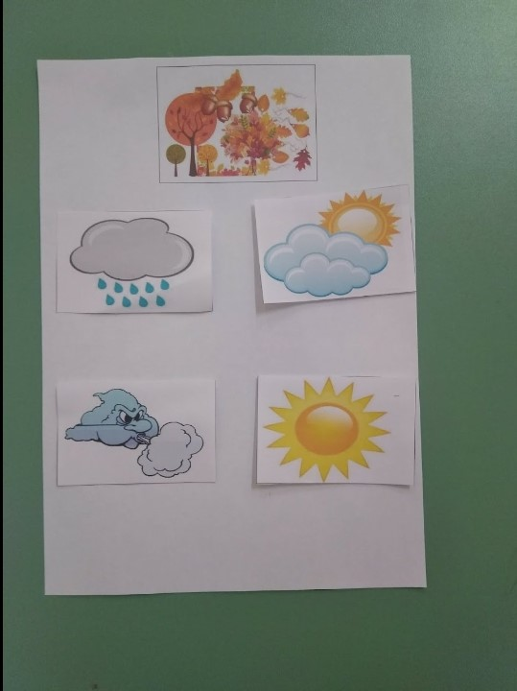

«Продолжи ряд».
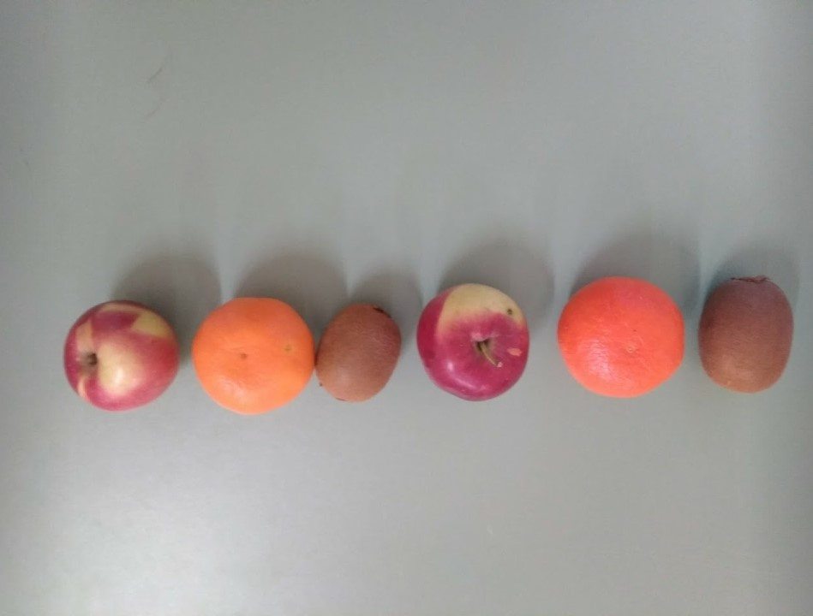

«Будь внимательней»
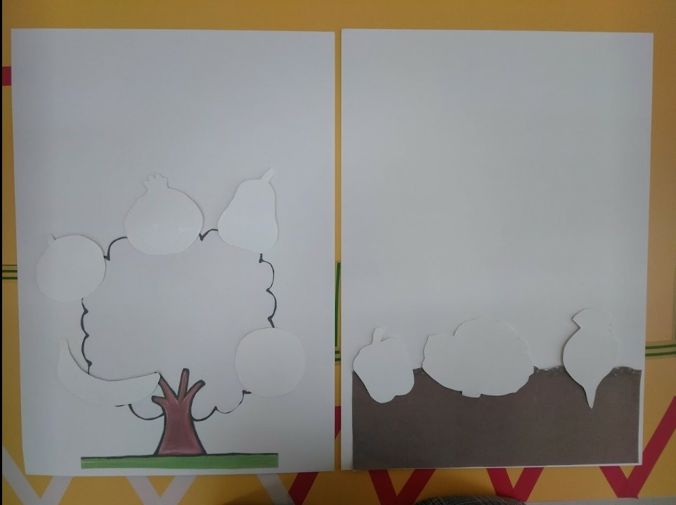

Методическое обоснование содержания конспекта подгруппового коррекционно-развивающей деятельности для детей старшего дошкольного возраста, имеющих нарушения речевого развития

Образовательная деятельность соответствует АООП ДОУ, перспективному и тематическому плану работы учителя-логопеда, использовались ИКТ, а также технология сенсомоторной интеграции.
Тема коррекционно-развивающей деятельности: «Признаки осени. Овощи и фрукты».
В процессе занятия происходила интеграция следующих образовательных областей: «Социально-коммуникативное развитие», «Познавательное развитие», «Речевое развитие».
Представленный конспект образовательной деятельности – является авторской разработкой, построенный в соответствии с дидактическими и общепедагогическими принципами:
• принцип непрерывности (занятие было построено на основе предыдущих совместных действий учителя-логопеда и детей).
• принцип активности (поддерживалась мотивация и интерес).
• принцип доступности (соответствие возрастным особенностям).
• принцип психологической комфортности
При планировании данного занятия была поставлена следующая цель: обобщение и систематизация представлений об осени и типичных осенних изменениях в природе, уточнение знаний об овощах и фруктах.
Программные задачи:
Коррекционно-образовательные задачи: Уточнение, активизация и актуализация словаря по теме «Признаки осени. Овощи и фрукты». Обогащение экспрессивной речи словами – признаками. Совершенствование грамматического строя речи (согласование прилагательных с существительным осень). Обогащение сенсорного опыта детей.
Коррекционно-развивающие задачи: Развитие общих речевых навыков, зрительного внимания и восприятия, навыков пространственной ориентировки, общего праксиса и тонкой моторики. Развитие способностей образования и интеграции различных видов сенсорной информации
Коррекционно-воспитательные задачи: воспитание активности, инициативности, самостоятельности, навыков сотрудничество во время игры.
Единство образовательных, развивающих и воспитательных задач наблюдается на протяжении всего образовательного процесса и способствует уточнению словаря, совершенствованию грамматического строя речи, обогащению сенсорного опыта детей.
В структуре занятия прослеживается использование словесных, наглядных, игровых и практических методов обучения. Все методы и приемы полностью обоснованы и логически взаимосвязаны между собой, что позволяет повысить речевую активность детей. Использование индивидуального наглядного материала способствует вовлечь всех детей в активную речевую деятельность. Речевой материал подобран в соответствии с принципом от простого к сложному.
Форма проведения образовательной деятельности была выбрана не случайно. В нашем детском саду воспитанники старших групп, в том числе и группа компенсирующей направленности (логопедическая группа) принимают участие в проекте «Посткроссинг между детскими садами». Ребята отправляли письма в другие детские сады и получали ответы, поэтому за основу (для создания мотивации детей), я решила взять информацию данного проекта.
Основные этапы работы соблюдены, каждый этап подготавливает детей к последующему. Прослеживается связь нового с ранее изученным. У детей с тяжелыми нарушениями речи плохо развито пространственное ориентирование, что провоцирует оптическую дисграфию. Поэтому в занятие было включено задание на определение сторон (лево-право – вперед-назад). Также уделяется внимание обогащению словаря прилагательных по лексической теме, а смена видов деятельности и занимательная физкультурная минутка «Будь внимательней» внесла разрядку, смену действий, и тем самым активизировала детей. Кратковременность организационного момента, быстрое включение всех воспитанников в ритм занятия служит стимулирующим введением в образовательную деятельность, а создание эмоционального настроя, обеспечивает необходимую мотивацию.
В заключительной части с детьми подвели итог деятельности, используя метод рефлексии, метод самооценки своих возможностей. Дети были активны, внимательны, чувствовали себя комфортно. Во время занятия преобладал демократический стиль общения. Старалась быть для детей партнером, помощником, соблюдать нормы педагогической этики и такта, поощряла индивидуальные достижения детей, побуждала детей к активной речевой деятельности и к проявлению инициативы и самостоятельности.
Все поставленные задачи в процессе занятия были решены, цель была достигнута.

